Unit 7 Lesson 1: ¿Cómo describirías estas figuras?

WU Observa y pregúntate: Arte con cuerdas (Warm up)

Student Task Statement
¿Qué observas? ¿Qué te preguntas?
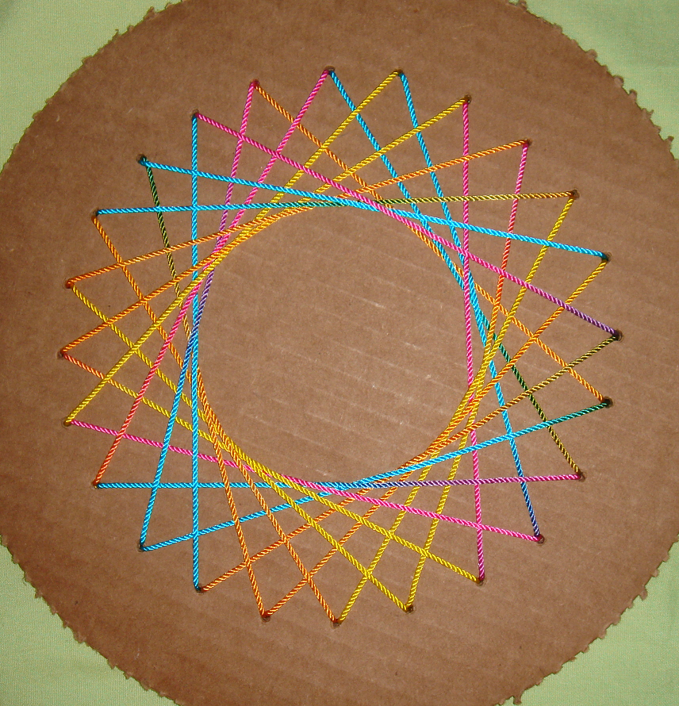

1 ¿Ves lo que yo veo?

Student Task Statement
Trabajen con un compañero en esta actividad. Siéntense espalda contra espalda o usen algo que les impida ver lo que el otro ve.
Compañero A:
- Tu profesor te dará una tarjeta. No se la muestres a tu compañero.
- Describe la imagen de la tarjeta, de la forma más clara y precisa posible, de tal manera que tu compañero pueda dibujarla en una tarjeta en blanco.
Compañero B:
- Tu profesor te dará una tarjeta en blanco.
- Tu compañero va a describir una imagen. Escucha con atención lo que describe. En tu tarjeta, dibuja lo que describe tu compañero.
- Cuando terminen, comparen la imagen dada y la imagen dibujada. Discutan:
  - ¿Cuáles partes fueron exactas? ¿Cuáles no lo fueron?
  - ¿Cómo se pueden mejorar las descripciones para que el dibujo sea más exacto?
  - ¿Qué palabras o descripciones son útiles?
- Inténtelo de nuevo con una segunda tarjeta que les dará su profesor. Cuando terminen, comparen y discutan las imágenes de nuevo.
- Intercambien roles y repitan el ejercicio. Su profesor les dará 2 tarjetas nuevas (1 para cada ronda).

Activity Synthesis
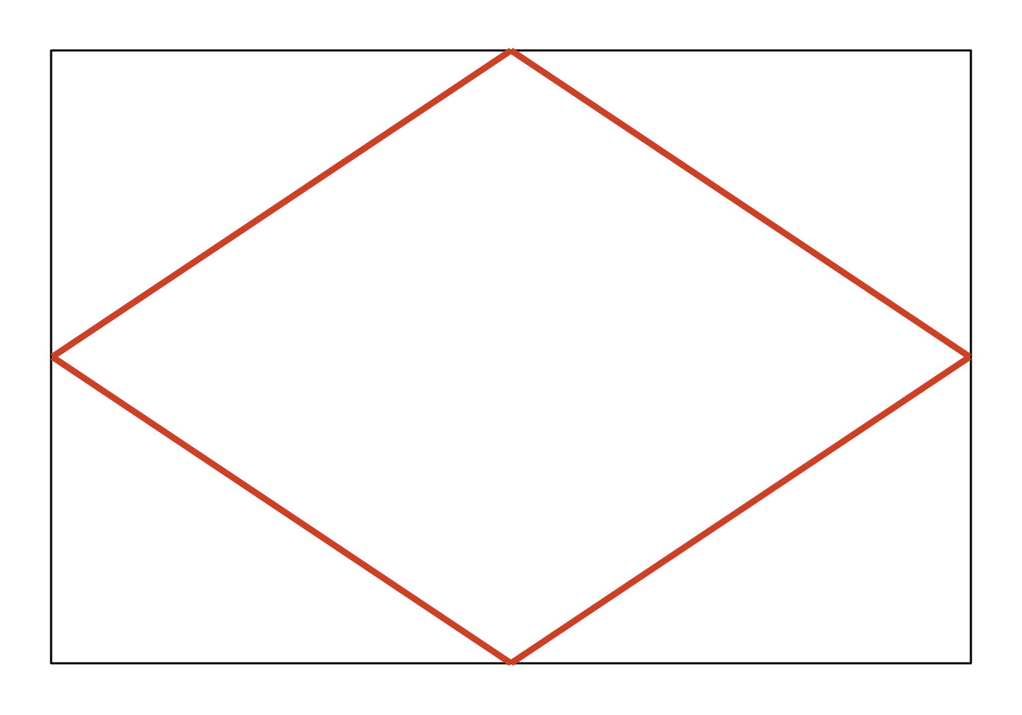
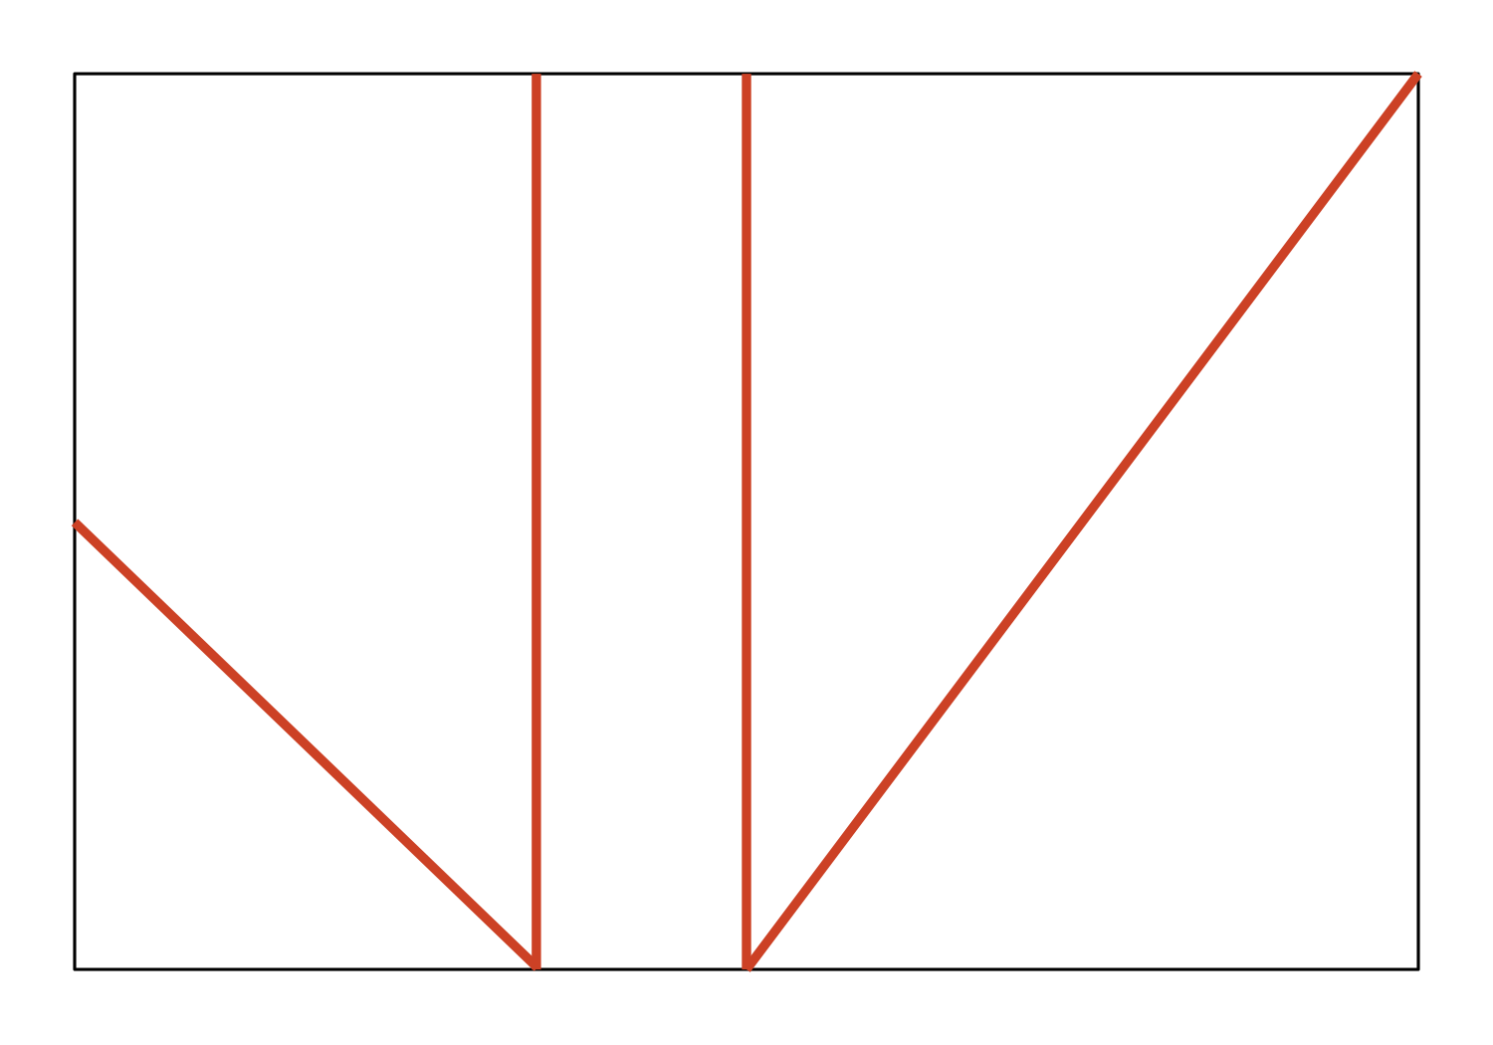

2 Rectas y segmentos de recta

Student Task Statement
Este es un campo de puntos.
- Dibuja 5 rectas, cada una debe conectar al menos 2 puntos y extenderse tanto como sea posible.
- ¿Tus rectas formaron algunas figuras conocidas, como un triángulo, un cuadrilátero, una letra o un número?
- Identifica al menos una figura conocida en tu dibujo. Traza la figura con un marcador más grueso o usa un lápiz de color para resaltarla.
- Comparte tu dibujo con tus compañeros de grupo. Discutan:
  - ¿En qué se parecen los dibujos? ¿Qué tienen en común todas las figuras?
  - ¿En qué son diferentes los dibujos?

Images for Activity Synthesis
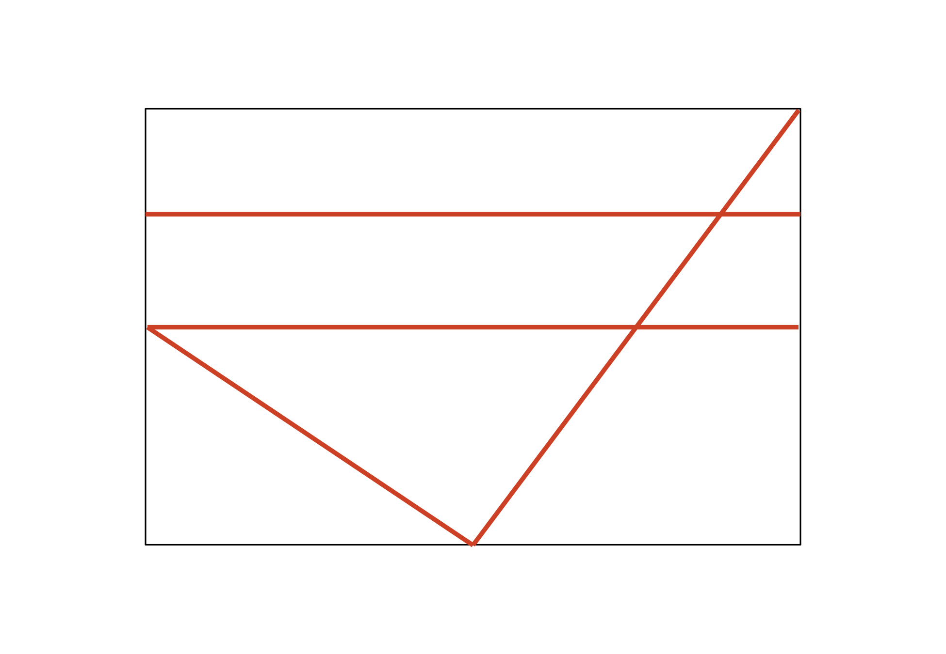
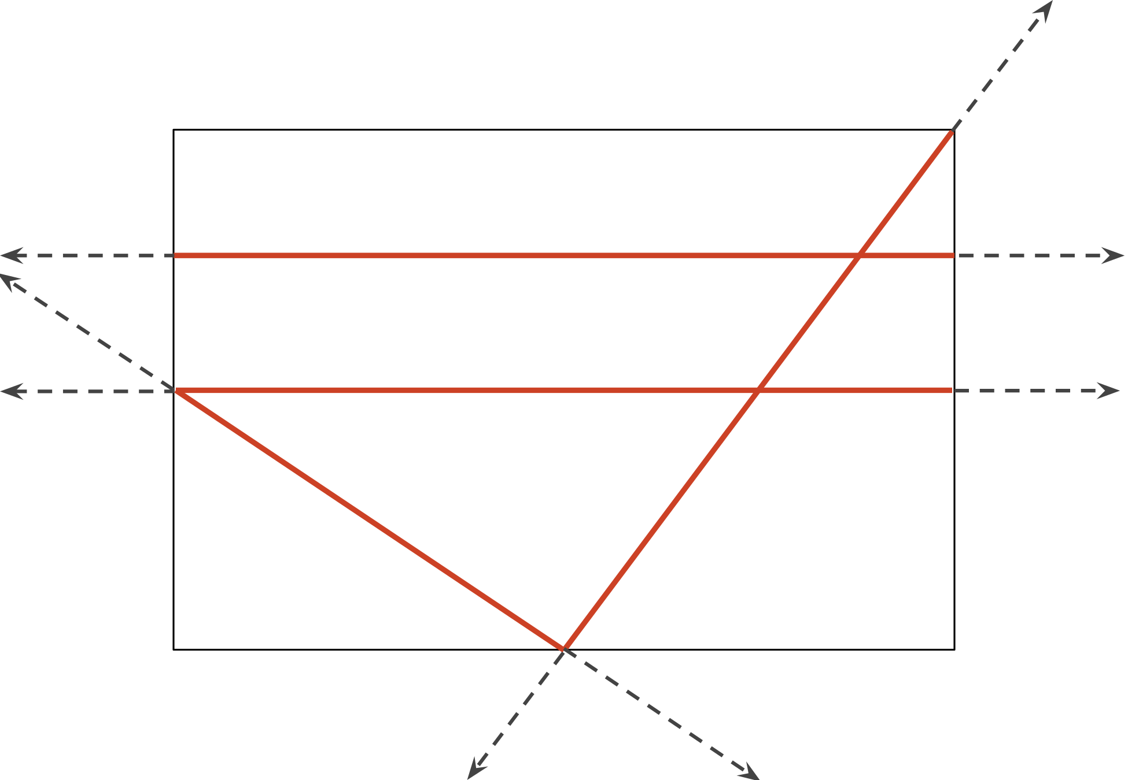
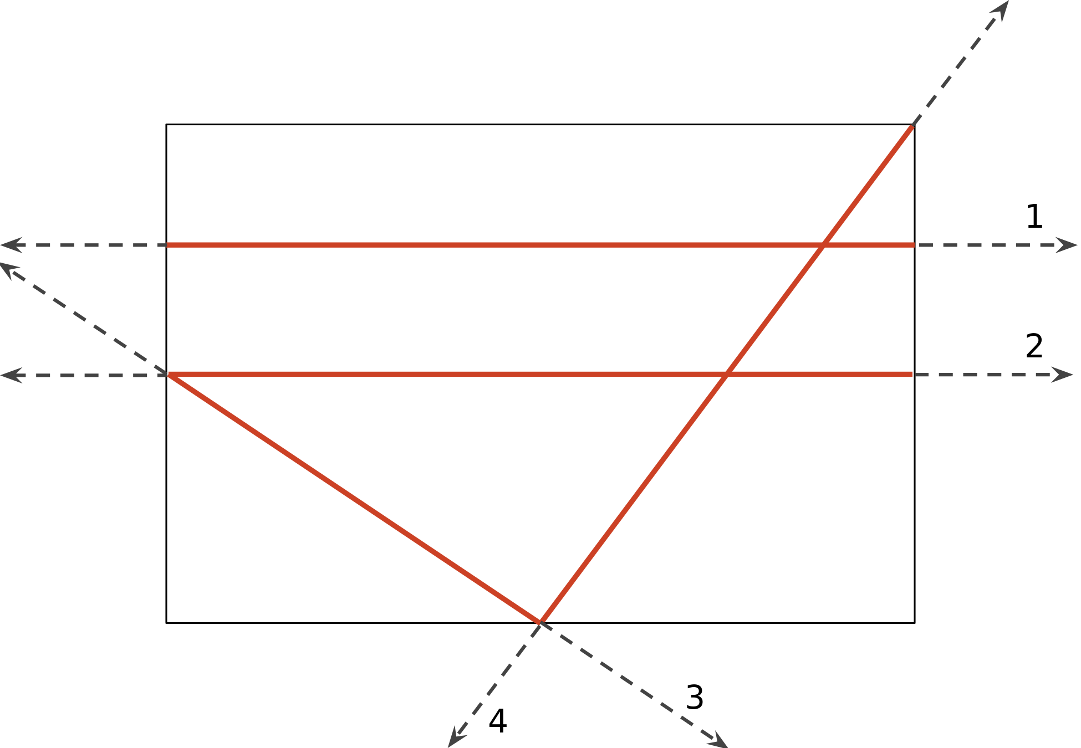
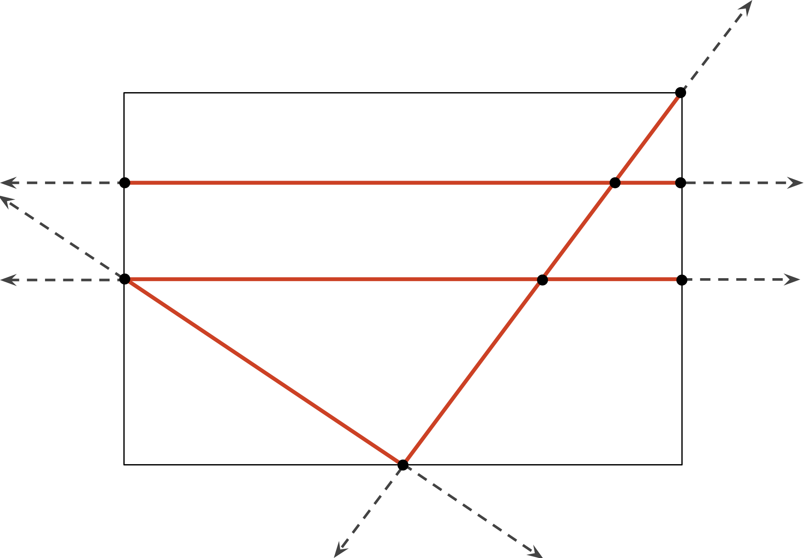
© CC BY 2021 Illustrative Mathematics®

